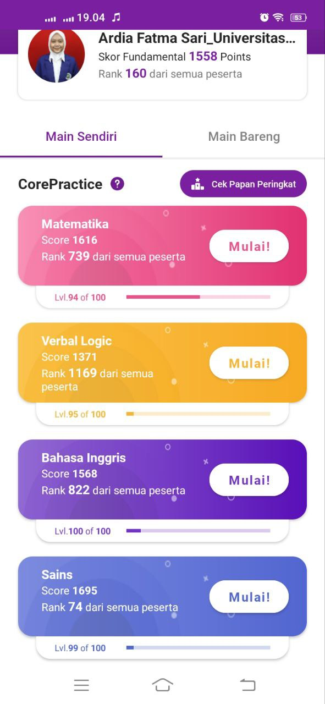

**Legalnya Prostitusi kurang Efektif, Perlu Adanya Regulasi yang baik dan Tegas**

Keberadaan praktik prostitusi sudah menjamur dalam masyarakat. Prostitusi adalah kegiatan bisnis jual beli sex yang dilakukan tanpa ada ikatan pernikahan yang sah dengan imbalan berupa uang atau barang berharga. Prostitusi dinilai sebagai salah satu bentuk pelanggaran HAM dan penyakit dalam masyarakat sehingga perlu adanya penanggulangan untuk memutus rantai prostitusi(Kusumawati & Rochaeti, 2019). Salah satu hal yang menuai pro dan kontra dalam menanggulangi prostitusi adalah legalisasi prostitusi. Legalisasi merupakan hal yang tidak dilarang dan tidak dapat diancam dengan pidana oleh negara(Adnan et al., 2017). Legalisasi erat hubungannya dengan regulasi. Regulasi merupakan aturan yang dibuat oleh otoritas untuk diawasi agar tertib dan berjalan dengan lancar. Ketika prostitusi dilegalkan dan diregulasi dengan baik maka kegiatan disahkan oleh negara dan akan dilindungi sesuai dengan aturan yang dibuat. Bentuk legalisasi prostitusi adalah adanya tempat lokalisasi. Lokalisasi merupakan tempat yang disediakan khusus untuk praktik prostitusi(Sari, n.d.).

Saya tidak setuju dengan adanya legalisasi prostitusi. Legalisasi prostitusi merugikan dari berbagai aspek. Prostitusi dikatakan sebagai tindakan amoral jika dikaitkan dengan agama dan budaya di Indonesia. Prostitusi bisa merusak generasi muda dan menjadi salah satu sumber penyakit dalam masyarakat(Adnan et al., 2017). Adanya prostitusi menyebabkan penurunan moralitas bangsa, degradasi moralitas remaja, meningkatnya stigmatisasi dan diskriminasi, mengganggu kenyamanan masyarakat sekitar, serta dapat menjadi penyebab pertikaian dalam rumah tangga sehingga dapat meningkatkan angka perceraian.

Indonesia dikenal sebagai negara yang kental dengan adat/tradisi ketimurannya sehingga wajar jika tradisi barat dianggap sebagai masalah serius bagi bangsa Indonesia sehingga harus dibatasi(Samsudin, 2020). Penduduk Indonesia mayoritas beragama islam. Legalnya prostitusi menjadi masalah yang serius karena bertentangan dengan Al-Quran surat Al-Isra ayat 32 yang menjelaskan bahwa zina haram.

Indonesia adalah negara hukum dimana dasar hukum negaranya adalah pancasila. Sila pertamanya yaitu “Ketuhanan yang Maha Esa”. Sila tersebut mengandung nilai luhur bahwa bangsa Indonesia adalah bangsa bertuhan sehingga wajib mentaati Tuhan-Nya. Legalnya prostitusi menurut agama islam menentang perintah-Nya yangmana pemerintah mendukung penuh adanya perzinaan. Kegiatan tersebut bertentangan dengan nilai luhur sila pertama pada pancasila. Selain itu, legalnya prostitusi menurunkan harkat martabat perempuan. Hal itu tidak sesuai dengan sila kedua Pancasila(sivana, 2022).

Legalnya prostitusi tidak efektif untuk mengurangi dampak negatif yang terjadi selama prostitusi itu berjalan. Dari berbagai penelitian yang ada, perdagangan seks jika dilegalkan dan diregulasi dengan baik akan melahirkan banyak dampak negatif. Pertama, legalnya prostitusi menyebabkan *human trafficking* meningkat karena pelanggan merasa bahwa prostitusi bukan suatu kejahatan(Cho et al., 2013). Dalam studi kasus Parlemen Eropa, ditemukan bahwa prostitusi yang dilegalkan dan diregulasi dalam suatu negara memberikan dampak berupa peningkatan secara drastis pada prostitusi migran (Kitterman, 2013). Selain itu, dari hasil wawancara terhadap PSK Belanda didapatkan bahwa adanya legalisasi menyebabkan prostitusi meningkat. Berbagai kejahatan dari adanya prostitusi juga tetap ada. Berdasarkan studi kasus mucikari di San Fransisco, walaupun prostitusi sudah dilegalkan, masih tercatat PSK sebesar 62% mengalami kekerasan. Di Amerika, 36% PSK mengalami tindak kekerasan dan perlakuan kasar dari pelanggan. Prostitusi yang sudah diregulasi masih mengalami kegagalan dan kepatuhan yang rendah dari pihak-pihak yang terkait prostitusi. Di Selandia Baru, mucikari merasa bahwa undang-undang legalisasi prostitusi tidak banyak membantu dalam mengatasi kekerasan yang terjadi oleh pelanggan dan tidak ada keadilan yang tinggi  terhadap mucikari(demandabolition, n.d.).

Beberapa pihak mengklaim bahwa legalisasi prostitusi berdampak bagi kesehatan mucikari dengan adanya fasilitas kesehatan berupa pemeriksaan medis secara berkala. Berdasarkan penelitian di berbagai negara misalnya Canada, U.S, Australia, dll menemukan fakta bahwa fasilitas pengecekan kesehatan bagi mucikari untuk prostitusi legal tidak efektif karena beberapa alasan. Pertama, otoritas medis hanya memeriksa PSK saja sedangkan ada kemungkinan pengguna jasa juga sering bergonta-ganti pasangan sehingga diperlukan pengecekan medis juga. Kedua, Pemeriksaan medis juga memicu permusuhan dan penurunan kerjasama dari PSK yang terlalu sering berpindah tempat untuk diawasi, Tiga, hasil pemeriksaan medis membutuhkan waktu beberapa hari sehingga ada kemungkinan mucikari sudah terinfeksi HIV/AIDS namun hasil tesnya belum keluar dan selama tes belum keluar mucikari sudah melayani beberapa pelanggan yang kemungkinan sudah tertular dengan penyakit tersebut(ProCon, 2018).

Di Indonesia, penjeratan hukum terkait kegiatan prostitusi hanya dikenakan pada penyedia layanan prostitusi dan mucikari, sedangkan PSK dan penggunanya tidak dikenakan hukuman. Padahal, semua yang terlibat dalam prostitusi mendapatkan keuntungan, baik materi ataupun kesenangan. Peraturan terkait prostitusi juga hanya terdapat di Perda daerah tertentu saja. Namun disayangkan karena dalam perda tersebut berisi bahwasannya pemerintah menyediakan tempat khusus untuk prostitusi yaitu adanya lokalisasi dan sebagainya. Berbeda dengan kebijakan hukum negara Swedia yang secara signifikan berbeda dengan negara Indonesia. Di Swedia, kebijakan terkait prostitusi diberantas dengan membentuk aturan hukum dengan cara melakukan kriminalisasi terhadap siapa saja yang terlibat dalam prostitusi, baik mucikari, PSK, maupun pengguna jasa PSK. Hal tersebut terbukti memberikan perubahan yang signifikan terhadap praktik prostitusi(Sevrina, 2020).

Dari penjelasan diatas, menurut saya legalisasi prostitusi tidak perlu dilakukan karena menimbulkan banyak dampak negatif. Dari hasil penelitian di beberapa negara yang sudah melegalkan prostitusi ditemukan bahwa kebijakan tersebut tidak efektif. Untuk menanggulangi prostitusi yang ada, pemerintah harus meregulasi praktik prostitusi dengan lebih baik dan tegas dalam menangani kasus tersebut. Perlu adanya reformasi peraturan terkait prostitusi dimana semua orang yang terlibat prostitusi layak mendapat hukuman berat.

**DAFTAR PUSTAKA**

Adnan, A., Juhriati, J., & Syamsuddin, S. (2017). PRAKTEK PROSTITUSI TERSELUBUNG DI KOTA BIMA. *SANGAJI: Jurnal Pemikiran Syariah dan Hukum*, *1*(1), 12–31. https://doi.org/10.52266/sangaji.v1i1.69

Cho, S.-Y., Dreher, A., & Neumayer, E. (2013). Does Legalized Prostitution Increase Human Trafficking? *World Development*, *41*, 67–82. https://doi.org/10.1016/j.worlddev.2012.05.023

demandabolition. (n.d.). *Why Prostitution Shouldn’t Be Legal*. Retrieved March 5, 2023, from https://www.demandabolition.org/research/evidence-against-legalizing-prostitution/

Kitterman, I. (2013). *Evidence-against-legalizing-prostitution.pdf*.

Kusumawati, A., & Rochaeti, N. (2019). MEMUTUS MATA RANTAI PRAKTIK PROSTITUSI DI INDONESIA MELALUI KRIMINALISASI PENGGUNA JASA PROSTITUSI. *Jurnal Pembangunan Hukum Indonesia*, *1*(3), 366–378. https://doi.org/10.14710/jphi.v1i3.366-378

ProCon. (2018, January 3). *Would Legal Prostitution Decrease Sexually Transmitted Diseases?* https://prostitution.procon.org/questions/would-legal-prostitution-decrease-sexually-transmitted-diseases/

Samsudin, U. (2020). Pendidikan Demokrasi dalam Kurikulum Bermuatan Ideologi pada Institusi Pendidikan Islam. *Eduprof : Islamic Education Journal*, *2*(2), 261–277. https://doi.org/10.47453/eduprof.v2i2.37

Sari, M. D. P. (n.d.). *DAMPAK LOKALISASI PEKERJA SEKS KOMERSIAL (PSK) BAGI MASYARAKAT SEKITAR DESA BADAK BARU (Km.4) MUARA BADAK*. *7*.

Sevrina, G. I. (2020). Kebijakan Kriminalisasi Praktik Prostitusi di Indonesia. *Law and Justice*, *5*(1), 17–29. https://doi.org/10.23917/laj.v5i1.9216

sivana, hana fidi. (2022). *Prostitusi Di Tinjau Dari Sila Kemanusiaan Yang Adil Dan Beradab* [Preprint]. Open Science Framework. https://doi.org/10.31219/osf.io/9hmxe